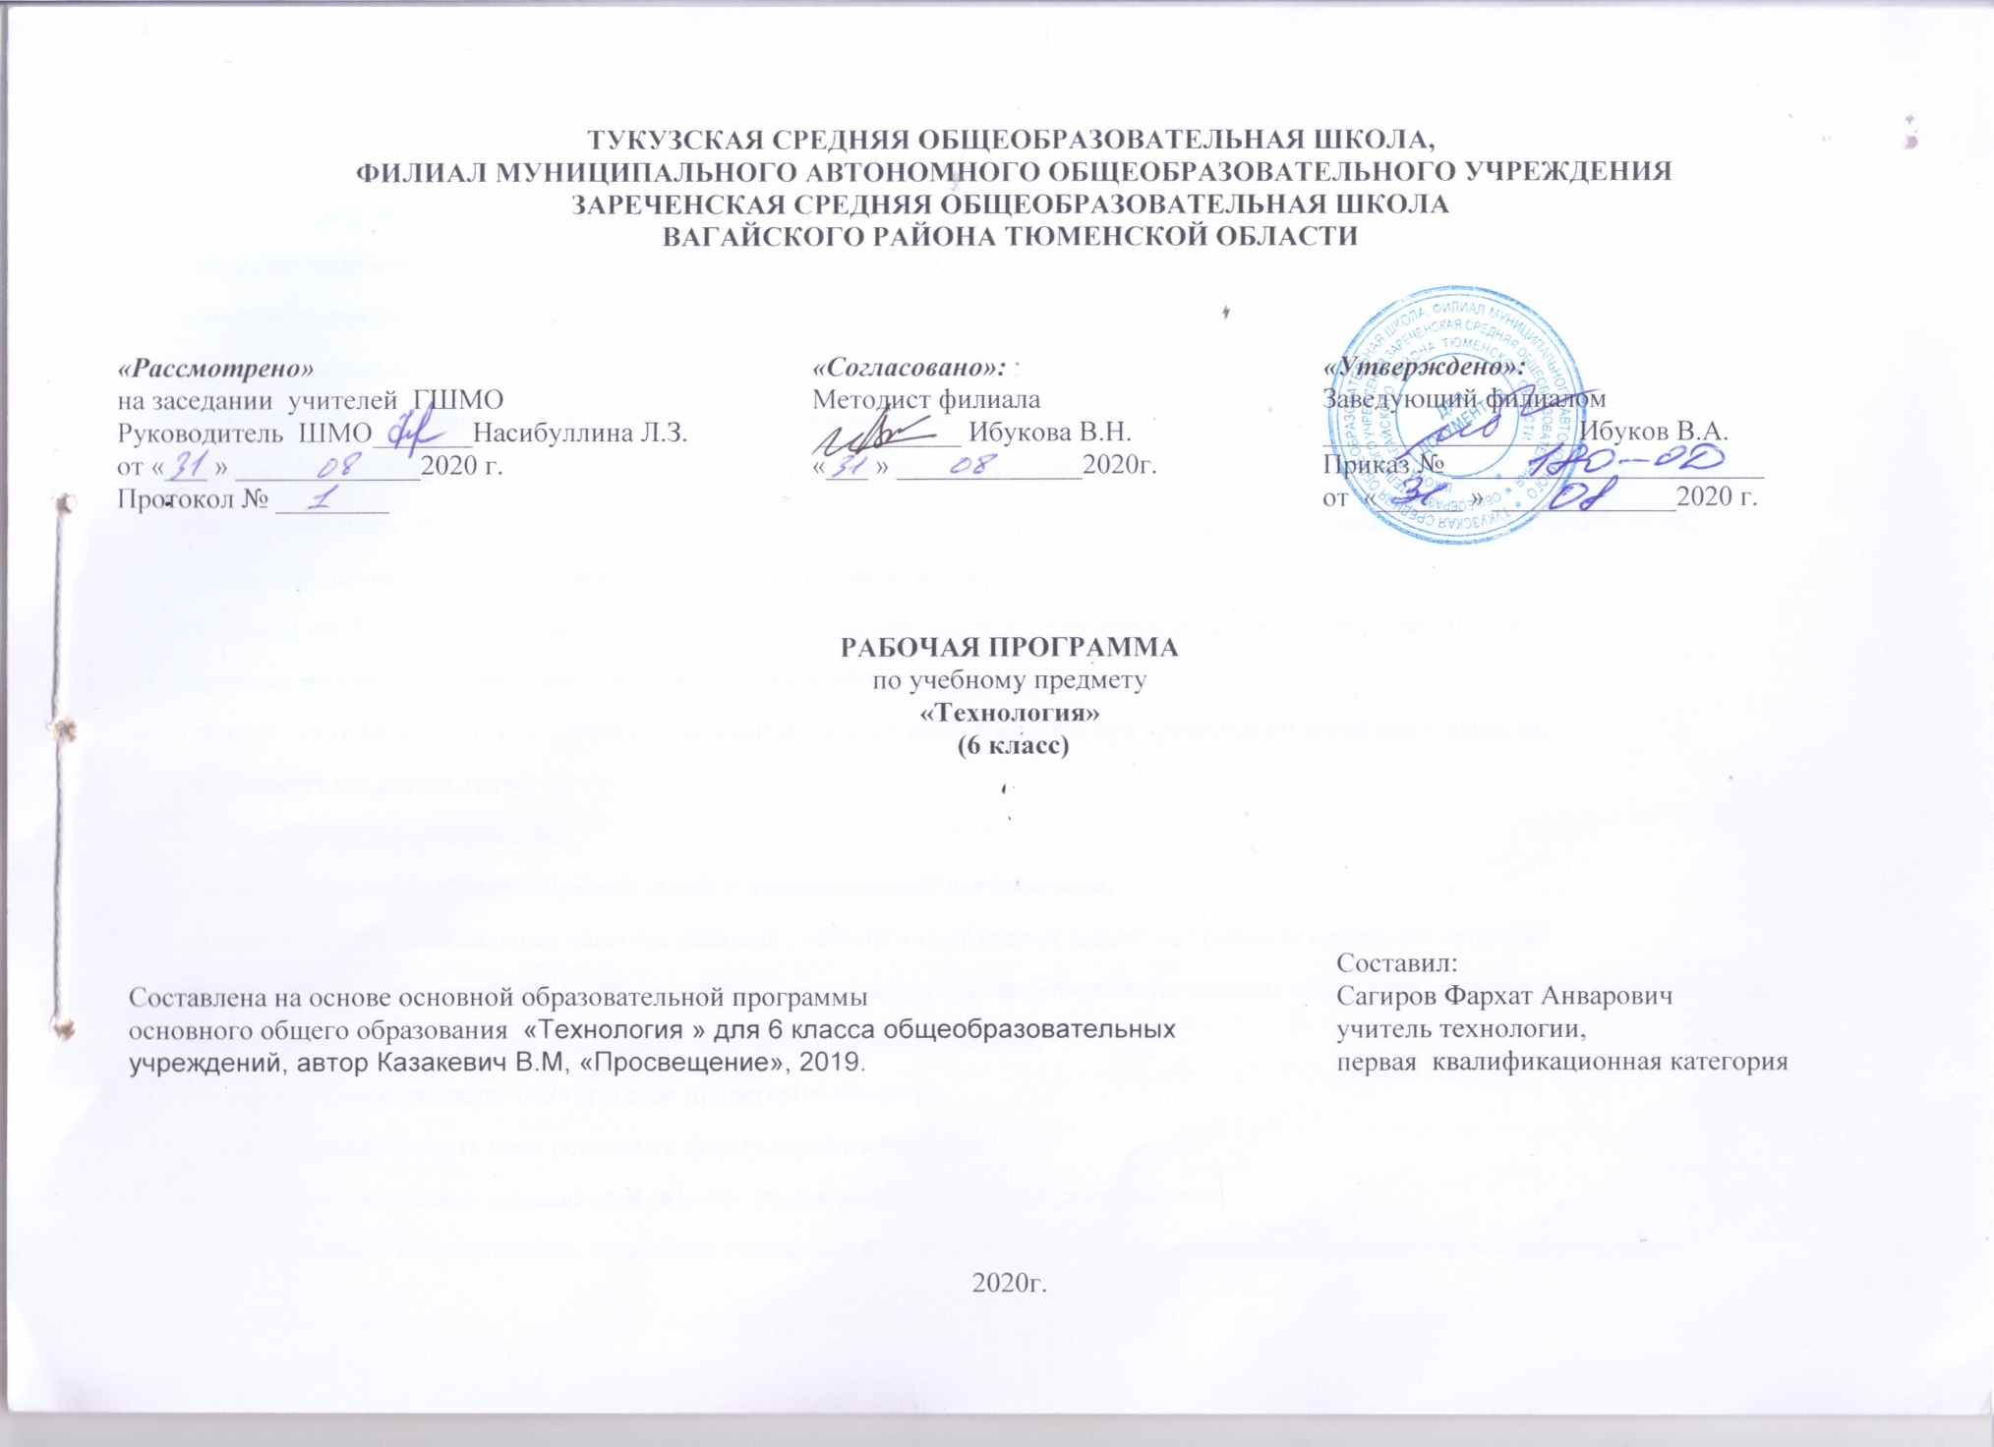
1. Планируемые результаты освоения учебного предмета «Технология» 6 класс.
Личностные результаты.
У учащихся будут сформированы:
— познавательные интересы и творческая активность в области предметной технологической деятельности;
— желание учиться и трудиться на производстве для удовлетворения текущих и перспективных потребностей;
— трудолюбие и ответственность за качество своей деятельности;
— умение пользоваться правилами научной организации умственного и физического труда;
— самооценка своих умственных и физических способностей для труда в различных сферах с позиций будущей социализации;
— умение планировать образовательную и профессиональную карьеры;
— осознание необходимости общественно полезного труда как условия безопасной и эффективной социализации;
— бережное отношение к природным и хозяйственным ресурсам;
— технико-технологическое и экономическое мышление и их использование при организации своей деятельности.
Метапредметные результаты.
У учащихся будут сформированы:
— умение планировать процесс созидательной и познавательной деятельности;
— умение выбирать оптимальные способы решения учебной или трудовой задачи на основе заданных алгоритмов;
— творческий подход к решению учебных и практических задач при моделировании изделия или в ходе технологического процесса;
— самостоятельность в учебной и познавательно-трудовой деятельности;
— способность моделировать планируемые процессы и объекты;
— умение аргументировать свои решения и формулировать выводы;
— способность отображать в адекватной задачам форме результаты своей деятельности;
— умение выбирать и использовать источники информации для подкрепления познавательной и созидательной деятельности;
— умение организовывать эффективную коммуникацию в совместной деятельности с другими её участниками;
— умение соотносить свой вклад с вкладом других участников в общую деятельность при решении задач коллектива;
— способность оценивать свою деятельность с точки зрения нравственных, правовых норм, эстетических ценностей по принятым в обществе и коллективе требованиям и принципам;
— умение обосновывать пути и средства устранения ошибок или разрешения противоречий в выполняемой деятельности;
— понимание необходимости соблюдения норм и правил культуры труда, правил безопасности деятельности в соответствии с местом и условиями деятельности.
Предметные результаты.
В познавательной сфере у учащихся будут сформированы:
— владение алгоритмами и методами решения технических и технологических задач;
— ориентирование в видах и назначении методов получения и преобразования материалов, энергии, информации, объектов живой природы
и социальной среды, а также в соответствующих технологиях общественного производства и сферы услуг;
— ориентирование в видах, назначении материалов, инструментов и оборудования, применяемых в технологических процессах;
— использование общенаучных знаний в процессе осуществления рациональной технологической деятельности;
— навык рационального подбора учебной и дополнительной технической и технологической информации для изучения технологий, проектирования и создания объектов труда;
— владение кодами, методами чтения и способами графического представления технической, технологической и инструктивной информации;
— владение методами творческой деятельности;
— применение элементов прикладной экономики при обосновании технологий и проектов.
В сфере созидательной деятельности у учащихся будут сформированы:
— способности планировать технологический процесс и процесс труда;
— умение организовывать рабочее место с учётом требований эргономики и научной организации труда;
— умение проводить необходимые опыты и исследования при подборе материалов и проектировании объекта труда;
— умение подбирать материалы с учётом характера объекта труда и технологии;
— умение подбирать инструменты и оборудование с учётом требований технологии и имеющихся материально-энергетических ресурсов;
— умение анализировать, разрабатывать и/или реализовывать прикладные технические проекты;
— умение анализировать, разрабатывать и/или реализовывать технологические проекты, предполагающие оптимизацию технологии;
— умение обосновывать разработки материального продукта на основе самостоятельно проведённых исследований спроса потенциальных потребителей;
— умение разрабатывать план возможного продвижения продукта на региональном рынке;
— навыки конструирования механизмов, машин, автоматических устройств, простейших роботов с помощью конструкторов;
— навыки построения технологии и разработки технологической карты для исполнителя;
— навыки выполнения технологических операций с соблюдением установленных норм, стандартов, ограничений, правил безопасности труда;
— умение проверять промежуточные и конечные результаты труда по установленным критериям и показателям с использованием контрольных измерительных инструментов и карт пооперационного контроля;
— способность нести ответственность за охрану собственного здоровья;
— знание безопасных приёмов труда, правил пожарной безопасности, санитарии и гигиены;
— ответственное отношение к трудовой и технологической дисциплине;
— умение выбирать и использовать коды и средства представления технической и технологической информации и знаковых систем (текст, таблица, схема, чертёж, эскиз, технологическая карта и др.) в соответствии с коммуникативной задачей, сферой и ситуацией общения;
— умение документировать результаты труда и проектной деятельности с учётом экономической оценки.
В мотивационной сфере у учащихся будут сформированы:
— готовность к труду в сфере материального производства, сфере услуг или социальной сфере;
— навыки оценки своих способностей к труду или профессиональному образованию в конкретной предметной деятельности;
— навыки доказательного обоснования выбора профиля технологической подготовки в старших классах полной средней школы или пути получения профессии в учреждениях начального профессионального или среднего специального образования;
— навыки согласования своих возможностей и потребностей;
— ответственное отношение к качеству процесса и результатов труда;
— проявление экологической культуры при проектировании объекта и выполнении работ;
— экономность и бережливость в расходовании материалов и денежных средств.
В эстетической сфере у учащихся будут сформированы:
— умения проводить дизайнерское проектирование изделия или рациональную эстетическую организацию работ;
— владение методами моделирования и конструирования;
— навыки применения различных технологий технического творчества и декоративно-прикладного искусства в создании изделий материальной
культуры или при оказании услуг;
— умение сочетать образное и логическое мышление в процессе творческой деятельности;
— композиционное мышление.
В коммуникативной сфере у учащихся будут сформированы:
— умение выбирать формы и средства общения в процессе коммуникации, адекватные сложившейся ситуации;
— способность бесконфликтного общения;
— навыки участия в рабочей группе с учётом общности интересов её членов;
— способность к коллективному решению творческих задач;
— желание и готовность прийти на помощь товарищу;
— умение публично защищать идеи, проекты, выбранные технологии и др.
В физиолого-психологической сфере у учащихся будут сформированы:
— развитие моторики и координации движений рук при работе с ручными инструментами и приспособлениями;
— достижение необходимой точности движений и ритма при выполнении различных технологических операций;
— соблюдение требуемой величины усилия, прикладываемого к инструменту с учётом технологических требований;
— развитие глазомера;
— развитие осязания, вкуса, обоняния.

2. Содержание учебного предмета
Модуль 1. Методы и средства проектной деятельности.
Введение в творческий проект
Подготовительный этап
Конструкторский этап
Технологический этап
Этап изготовления изделия
Заключительный этап. Защита проекта.

Ознакомление учащихся с творческим проектом. Этапы создания проекта.

Модуль 2. Производство
Труд как основа производства
Предметы труда
Сырьё как предмет труда
Промышленное сырьё
Сельскохозяйственное и растительное сырьё
Вторичное сырьё и полуфабрикаты
Энергия как предмет труда
Информация как предмет труда
Объекты сельскохозяйственных технологий как предмет труда
Объекты социальных технологий как предмет труда
Кабинет и мастерская (Практические работы)
Ознакомление с предметами труда, с материальным производством.
Модуль 3. Технология.
Теоретические сведения.
Основные признаки технологии
Технологическая, трудовая и производственная дисциплина
Техническая и технологическая документация
Кабинет и мастерская (Практические работы)
Практические работы.
Сбор дополнительной информации в Интернете и справочной литературе о технологиях. Экскурсия на производство по ознакомлению с технологиями конкретного производства.
Модуль 4. Техника
Теоретические сведения.
Понятие о технической системе
Рабочие органы технических систем (МАШИН)
Двигатели технических систем ( машин)
Механическая трансмиссия в технических системах
Электрическая, гидравлическая и пневматическая трансмиссии в технических системах
Кабинет и мастерская (практические работы)
Практические работы.
Составление иллюстрированных проектных обзоров техники по отдельным отраслям и видам.
Модуль 5. Технология ручной обработки материалов.
Теоретические сведения.
Технологии резания
Технологии пластического формирования материалов
Основные технологии обработки древесных материалов ручными инструментами
Основные технологии обработки металлов и пластмасс ручным инструментом
Основные технологии механической обработки строительных материалов ручным инструментом
Кабинет и мастерская ( практические работы)
Практические работы.
Ознакомление с образцами различного сырья и материалов. Лабораторные исследования свойств различных материалов. Составление коллекций сырья и материалов. Просмотр роликов о производстве материалов, составление отчётов об этапах производства.
Ознакомление с устройством и назначением ручных не электрифицированных инструментов. Упражнения по пользованию инструментами. Чтение и выполнение технических рисунков и эскизов деталей. Разметка проектных изделий и деталей. Изготовление простых изделий для быта из конструкционных материалов. Обработка текстильных материалов из натуральных волокон растительного происхождения с помощью ручных
инструментов, приспособлений, машин.
Модуль 6. Технологии соединения и отделки деталей изделия
Теоретические сведения.
Технологии механического соединения деталей из древесных материалов и металлов
Технологии соединения деталей с помощью клея
Технологии соединения деталей и элементов конструкций из строительных материалов
Технологии соединения деталей из текстильных материалов и кожи
Технологии влажно-тепловых операций при изготовлении изделий из ткани
Кабинет и мастерская (практические работы)

Ознакомление с технологиями соединения материалов. Упражнения по пользованию инструментами. Разметка проектных изделий и деталей. Изготовление простых изделий для быта из конструкционных материалов. Обработка текстильных материалов из натуральных волокон растительного происхождения с помощью ручных
инструментов.
Модуль 7. Технологии нанесения защитных и декоративных покрытий на детали и изделия из различных материалов
Технологии наклеивания покрытий
Технологии окрашивания и лакирования
Технологии нанесения покрытий на детали и конструкции из строительных материалов
Кабинет и мастерская (практические работы)
Ознакомление с технологиями окрашивания материалов. Упражнения по пользованию лака, краски, кисточки. Окрашивание простых изделий для быта из конструкционных материалов. Ознакомление учащихся с разными видами инструментов по нанесению красочных материалов.
Модуль 8. Технологии производства и обработки пищевых продуктов
Основы здорового питания
Технологии производства молока и приготовления продуктов и блюд из него
Технологии производства кисломолочных продуктов и приготовления продуктов и блюд из него
Технологии производства кулинарных изделий из круп, бобовых культур
Технологии приготовления блюд из круп и бобовых
Технологии производства макаронных изделий и приготовления продуктов и блюд из него
Кабинет и мастерская (практические работы)

Практические работы.
Составление меню, отвечающего здоровому образу жизни. Определение количества и состава продуктов, обеспечивающих суточную потребность человека в витаминах. Определение качества мытья столовой посуды экспресс-методом химического анализа. Определение доброкачественности пищевых продуктов органолептическим методом и методом химического анализа.
Приготовление кулинарных блюд и органолептическая оценка их качества. Сушка фруктов, ягод, овощей, зелени. Замораживание овощей и фруктов.
Модуль 9. Технологии получения, преобразования и использования энергии.
Теоретические сведения.
Что такое тепловая энергия
Методы и средства получения тепловой энергии
Преобразование тепловой энергии в другие виды энергии и работу
Передача тепловой энергии
Аккумулирование тепловой энергии
Кабинет и мастерская (практические работы)

Практические работы.
Сбор дополнительной информации в Интернете и справочной литературе об областях получения и применения механической энергии. Ознакомление с устройствами, использующими кинетическую и потенциальную энергию. Изготовление игрушки йо-йо.
Модуль 10. Технологии получения, преобразования и использования информации.
Теоретические сведения.
Восприятие информации
Кодирование информации при передаче сведений
Сигналы и знаки при кодировании информации
Символы как средство кодирования информации
Кабинет и мастерская (практические работы)
Практические работы.
Оценка восприятия содержания информации в зависимости от установки. Сравнение скорости и качества восприятия информации различными органами чувств.
Модуль 11. Технологии растениеводства.
Теоретические сведения.
Дикорастущие растения, используемые человеком
Заготовка сырья из дикорастущих растений
Применение и переработка сырья дикорастущих растений. Влияние экологических факторов на урожайность дикорастущих растений
Условия и методы сохранения природной среды. Кабинет и пришкольный участок (Практические работы)

Практические работы.
Описание основных агротехнологических приёмов выращивания культурных растений. Определение полезных свойств культурных растений. Классифицирование культурных растений по группам. Проведение исследований с культурными растениями в условиях школьного кабинета.
Выполнение основных агротехнологических приёмов выращивания культурных растений с помощью ручных орудий труда на пришкольном участке. Определение полезных свойств культурных растений. Классифицирование культурных растений по группам. Проведение опытов с культурными растениями на пришкольном участке.

Модуль 12. Технологии животноводства.
Теоретические сведения.
Технология получения животноводческой продукции и их основные элементы
Содержание животных- элемент технологии производства животноводческой продукции. Кабинет и пришкольный участок ( практические работы)
Практические работы.
Сбор дополнительной информации и описание примеров разведения животных для удовлетворения различных потребностей человека, классифицирование этих потребностей.
Сбор информации об основных видах сельскохозяйственных животных своего села, соответствующих направлениях животноводства и их описание.

Модуль 13. Социальные технологии.
Теоретические сведения.
Виды социальных технологий. Технологии коммуникации
Структура процесса коммуникации. Кабинет и мастерская ( практические работы).
Практические работы
Тесты по оценке свойств личности. Составление и обоснование перечня личных потребностей и их иерархическое построение.

Итоговый урок.
Урок-повторение по пройденным материалам. Обобщение тем.

3. Тематическое распределение часов

№ | Тема | Количество часов | План | Факт
 | Модуль 1. Методы и средства творческой и проектной деятельности
 | Введение в творческий проект. Подготовительный этап | 1 | 3.09
 | Конструкторский этап. Технологический этап | 1 | 8.09
 | Этап изготовления изделия | 1 | 10.09
 | Заключительный этап. Защита проекта. | 1 | 15.09
 | Модуль 2. Производство
 | Труд как основа производства | 1 | 17.09
 | Предметы труда | 1 | 22.09
 | Сырьё как предмет труда | 1 | 24.09
 | Промышленное сырьё | 1 | 29.09
 | Сельскохозяйственное и растительное сырьё | 1 | 1.10
 | Вторичное сырьё и полуфабрикаты | 1 | 6.10
 | Энергия как предмет труда | 1 | 8.10
 | Информация как предмет труда | 1 | 13.10
 | Объекты сельскохозяйственных технологий как предмет труда | 1 | 15.10
 | Объекты социальных технологий как предмет труда | 1 | 20.10
 | Кабинет и мастерская (Практические работы) | 1 | 22.10
 | Модуль 3. Технология
 | Основные признаки технологии | 1 | 3.11
 | Технологическая, трудовая и производственная дисциплина | 1 | 5.11
 | Техническая и технологическая документация | 1 | 10.11
 | Кабинет и мастерская (Практические работы) | 1 | 12.11
 | Модуль 4. Техника
 | Понятие о технической системе | 1 | 17.11
 | Рабочие органы технических систем (МАШИН) | 1 | 19.11
 | Двигатели технических систем ( машин) | 1 | 24.11
 | Механическая трансмиссия в технических системах | 1 | 26.11
 | Электрическая, гидравлическая и пневматическая трансмиссии в технических системах | 1 | 1.12
 | Кабинет и мастерская (практические работы) | 1 | 3.12
 | Модуль 5. Технологии ручной обработки материалов
 | Технологии резания | 1 | 8.12
 | Технологии пластического формирования материалов | 1 | 10.12
 | Основные технологии обработки древесных материалов ручными инструментами | 1 | 15.12
 | Основные технологии обработки металлов и пластмасс ручным инструментом | 1 | 17.12
 | Основные технологии механической обработки строительных материалов ручным инструментом | 1 | 22.12
 | Кабинет и мастерская ( практические работы) | 1 | 24.12
 | Модуль 6. Технологии соединения и отделки деталей изделия
 | Технологии механического соединения деталей из древесных материалов и металлов | 1 | 12.01
 | Технологии соединения деталей с помощью клея | 1 | 14.01
 | Технологии соединения деталей и элементов конструкций из строительных материалов | 1 | 19.01
 | Технологии соединения деталей из текстильных материалов и кожи | 1 | 21.01
 | Технологии влажно-тепловых операций при изготовлении изделий из ткани | 1 | 26.01
 | Кабинет и мастерская (практические работы) | 1 | 28.01
 | Модуль 7. Технологии нанесения защитных и декоративных покрытий на детали и изделия из различных материалов
 | Технологии наклеивания покрытий | 1 | 2.02
 | Технологии окрашивания и лакирования | 1 | 4.02
 | Технологии нанесения покрытий на детали и конструкции из строительных материалов | 1 | 9.02
 | Кабинет и мастерская (практические работы) | 1 | 11.02
 | Модуль 8. Технологии производства и обработки пищевых продуктов
 | Основы здорового питания | 1 | 16.02
 | Технологии производства молока и приготовления продуктов и блюд из него | 1 | 18.02
 | Технологии производства кисломолочных продуктов и приготовления продуктов и блюд из него | 1 | 25.02
 | Технологии производства кулинарных изделий из круп, бобовых культур | 1 | 2.03
 | Технологии приготовления блюд из круп и бобовых | 1 | 4.03
 | Технологии производства макаронных изделий и приготовления продуктов и блюд из него | 1 | 9.03
 | Кабинет и мастерская (практические работы) | 1 | 11.03
 | Модуль 9. Технологии получения, преобразования и использования тепловой энергии
 | Что такое тепловая энергия | 1 | 16.03
 | Методы и средства получения тепловой энергии | 1 | 18.03
 | Преобразование тепловой энергии в другие виды энергии и работу | 1 | 30.03
 | Передача тепловой энергии | 1 | 1.04
 | Аккумулирование тепловой энергии | 1 | 6.04
 | Кабинет и мастерская (практические работы) | 1 | 8.04
 | Модуль 10. Технология получения, обработки и использования информации.
 | Восприятие информации | 1 | 13.04
 | Кодирование информации при передаче сведений | 1 | 15.04
 | Сигналы и знаки при кодировании информации | 1 | 20.04
 | Символы как средство кодирования информации | 1 | 22.04
 | Кабинет и мастерская (практические работы) | 1 | 27.04
 | Модуль 11. Технологии растениеводства
 | Дикорастущие растения, используемые человеком | 1 | 29.04
 | Заготовка сырья из дикорастущих растений | 1 | 4.05
 | Применение и переработка сырья дикорастущих растений. Влияние экологических факторов на урожайность дикорастущих растений | 1 | 6.05
 | Условия и методы сохранения природной среды. Кабинет и пришкольный участок (Практические работы) | 1 | 11.05
 | Модуль 12. Технологии животноводства.
 | Технология получения животноводческой продукции и их основные элементы | 1 | 13.05
 | Содержание животных- элемент технологии производства животноводческой продукции. Кабинет и пришкольный участок ( практические работы) | 1 | 18.05
 | Модуль 13. Социальные технологии
 | Виды социальных технологий. Технологии коммуникации | 1 | 20.05
 | Структура процесса коммуникации. Кабинет и мастерская ( практические работы). | 1 | 25.05
 | Итоговый урок. Обобщение пройденных тем | 1 | 27.05
 | Всего часов | 68

